**远程库Github:**

仓库(Repositories)、收藏(Star)、克隆项目(Fork)、关注(Watch)、事物卡片(lssue)

**本地库Git**

**账户初始化:**

配置账户名: git config --global user. Name “GitHub用户名”

配置账户邮箱:git config --global user. email “GitHub邮箱”

初始化仓库: git init

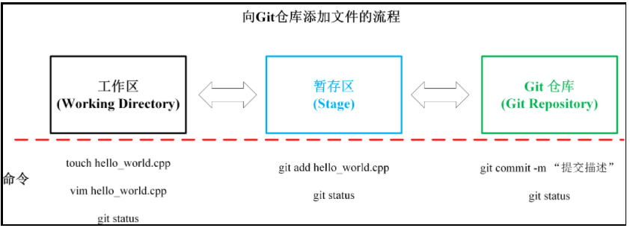

查看当前工作状态: git status

查看历史提交记录: git log

或者 git log --pretty=oneling 查看简约版历史记录

git reflog 方便回退，带HEAD号

**版本的前进和后退:** git reset --hard 版本号

git reset --hard^ 表示后退一个版本

git reset --hard^^ 表示后退两个版本

soft :移动HEAD指针

mixed:移动HEAD指针,重置暂存区

hard :移动HEAD指针,重置暂存区，重置工作区

**版本中的文件内容比较:**

工作区和暂存区比较: git diff 文件名

工作区和Git仓库比较: git diff HEAD文件名

工作区和Git仓库的不同版本文件比较: git diff 版本号文件名

**删除文件:**

rm文件名 表示删除的是工作区的文件。

git rm 表示删除的是工作区和暂存区的文件。

git rm -f 文件名 表示当工作目录和暂存区的同一个文件存在不同内容时，强制删除工作区和暂存区的文件。

git rm --cached 文件名 表示只删除暂存区的文件并且保留工作目录的文件。

**分支**

创建分支: git branch分支名

查看分支: git branch –v

图形化显示分支:git log --decorate --all --oneline –graph

切换分支: git checkout分支名

合并分支: git merge分支名 需在master下操作

删除分支: git branch -d分支名

**本地库(push)到远程库(Github)**

起别名: git remote add origin远程库地址

删除别名: git remote remove origin

本地库推送到远程库: git push origin分支名(master)

若报错，是因为远程库中README.md本地库没有，需要pull操作

git pull origin master --allow-unrelated-histories

**远程库克隆(clone)到本地库**: git clone远程仓库地址

**远程库拉取(pulI)到本地库**: git pull origin master

若远程库和本地库有不同的文件，可通过强制拉取(pull) :

git pull origin master --allow-unrelated-histories

也可通过(1) git fetch origin master将远程库文件抓取到本地库缓存区，

(2) git checkout origin/master切换到本地库缓存分支上，cat 文件名 查看文件内容

(3) git merge origin/master将缓存区分支文件和本地库文件进行合并

pull == fetch + merge